安阳县召开乡镇综合行政执法工作推进会

1月9日，安阳县召开乡镇综合行政执法工作推进会，激励新任命执法大队长凝“新”聚力，加压奋进，努力打造一支业务精炼、担当干事、作风过硬的高素质执法队伍。县委常委、政法委书记马玉红出席会议并讲话。县政府副县长、公安局局长周孟亚主持会议。

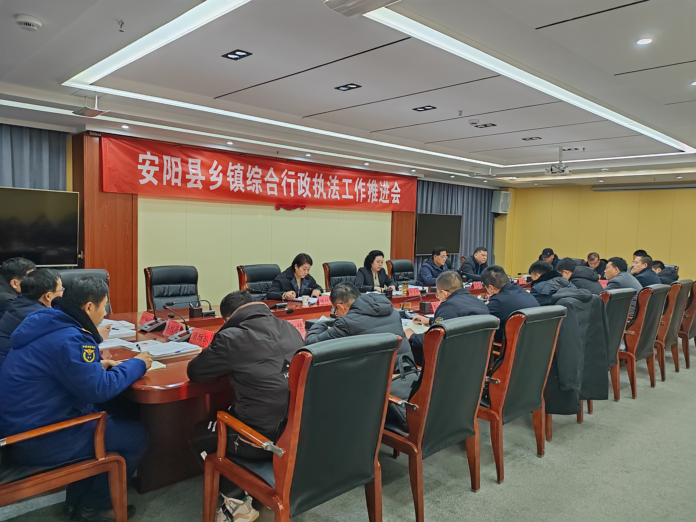

会议听取了各执法大队长近期工作情况汇报；司法局对《综合行政执法权力清单和责任清单》进行了解读，并对下步工作进行了安排部署。

马玉红强调，**一要坚定信心决心，强力推动乡镇综合行政工作常态化。**要提高政治站位，坚定信心决心，抓住重点、突出亮点，强化措施、狠抓落实，全力以赴做好乡镇综合行政执法改革“后半篇”文章，打造全市乡镇综合行政执法工作安阳县样板。**二要坚持问题导向，围绕重点工作全面整改提升。**要对存在的问题进行梳理、列出清单、建立台账、制定措施、逐一整改；要结合自身特点因地制宜，加强上下沟通，找准执法重点，确保执法工作有力有序推进。**三要提升执法能力，多措并举全面提高服务质效。**要严格队伍管理，尽快熟悉队伍基本情况；要加强学习培训，全力成为工作中的行家里手；要规范执法行为，积极推广“721”服务型执法；要强化执法监督，确保严格规范公正文明执法。

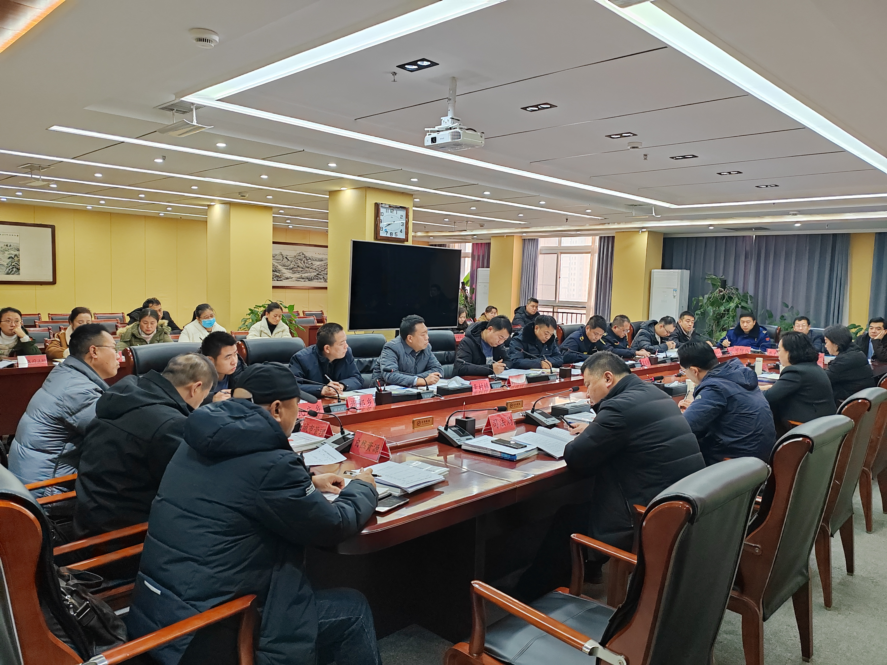

周孟亚最后指出，要提升站位抓落实，要提升能力素质抓落实，要依法履职尽责抓落实，要加强督导监管抓落实，要坚持结果导向抓落实。

县司法局、县自然资源局、县城管局、县水利局、县农业农村局、县文广体旅局、县消防救援大队及9个乡镇综合行政执法大队长、9个司法所长参加会议。